Лабораторная работа 6_2. Схемы на операционных усилителях. Отчет

Задание 1. Ознакомиться с работой усилителей на ОУ, модели L6_01.ewb – L6_15.ewb.
Задание 2. Провести расчеты и, при необходимости, моделирование схем, представленных ниже. Результаты указать в таблицах. Используемые обозначения: Кoc – коэффициент усиления с обратной связью.

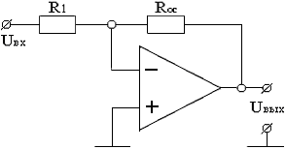
1 Инвертирующий усилитель

Расчет:

R1 | Roc | Вычислить Кoc
20 кОм | 400 кOм | -20

R1 | Кoc | Вычислить Roc
10 кОм | – 15 | 150
Roc | Кoc | Вычислить R1
1 МОм | – 50 | 0.02
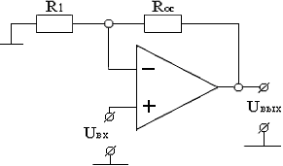

2 Неинвертирующий усилитель

Расчет:

R1 | Кoc | Вычислить Roc
10 кОм | 20 | 190

Roc | Кoc | Вычислить R1
200 кОм | 20 | 10.5

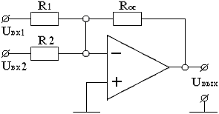
3 Суммирующие схемы
Инвертирующий сумматор

Расчет:

R1 | R2 | Roc | Uвх1 | Uвх2 | Вычислить Uвых
100 кОм | 100 кОм | 100 кОм | 4 В | – 1 В | -3

Расчет:
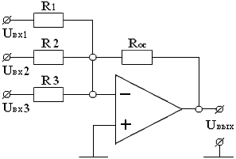
R1 | R2 | R3 | Roc | Uвх1 | Uвх2 | Uвх3 | Вычислить Uвых
100 кОм | 50 кОм | 200 кОм | 1 МОм | 0,1 В | 0,3 В | – 0,4 В | -5

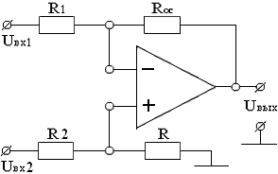
4 Дифференциальный усилитель
Расчет:

(U2-U1)R/R1 при Roc /R2=R/R1
(-0.02-0.04)*200/10=-12

R1 | R2 | Roc | R | Uвх1 | Uвх2 | Вычислить Uвых
10 кОм | 10 кОм | 200 кОм | 200 кОм | 0,4 В | – 0,2 В | -12

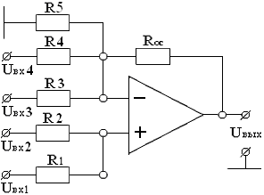
Расчет:

R1 | R2 | R3 | R4 | Roc | R5 | Uвх1 | Uвх2 | Uвх3 | Uвх4 | Вычислить Uвых
20 кОм | 20 кОм | 40 кОм | 40 кОм | 40 кОм | 40 кОм | 1 В | 1 В | 1 В | 1 В

Контрольные вопросы

1 Где используются инвертирующие и неинвертирующие усилители?
2 Виды обратных связей в усилителях. Какую роль играет отрицательная обратная связь?
3 Как определяется коэффициент усиления неинвертирующего усилителя?
4 Какие преимущества схемы преобразователя тока в напряжение вы знаете?

5 Что нужно изменить в схеме инвертирующего сумматора (п. 3), чтобы повысить точность коэффициента усиления (компенсации влияния входных токов ОУ).

